湖南医保经办事项详解：7、城乡居民参保登记
邵阳医保 2024年02月23日 17:45 湖南


前期，“湘无恙”公众号依据《湖南省医疗保障经办政务服务事项清单（2023年版）》和《湖南省医疗保障经办政务服务事项办事指南（2023年版）》，已推送6项经办服务详细信息。
今天，继续推送第7期：“城乡居民参保登记”的相关内容，欢迎收藏和转发。

“城乡居民参保登记”指南

01
事项名称
城乡居民参保登记（含新增、中止、终止、恢复等业务）。
02
受理单位
乡镇人民政府（街道办事处）、村（社区）、大中专院校。
03
服务对象
除职工基本医疗保险应参保人员以及按国家规定享有其他保障的人员以外，其他所有城乡居民均属居民医保制度覆盖范围。具体包括农村居民、城镇非从业居民，在校学生及学龄前儿童，社区矫正对象，在我省居住且办理了居住证的未就业港澳台居民，在我省就读的港澳台大学生、外国国籍留学生，在我省永久居留的未就业的外国人，以及国家规定的其他人员。
04
办理渠道
（1）现场办理：各统筹区医保经办机构公布经办服务大厅办理地址、各乡镇（街道）政务服务大厅、各村（社区）便民服务中心、大中专院校。
（2）线上办理：各统筹区医保经办机构向社会公布的网站、湖南省医疗保障网上服务大厅、湖南省政务服务平台、“湘医保”APP或微信公众号、“湘易办”APP等。
05
办理流程
（1）申请。申请人向乡镇人民政府（街道办事处）、村（社区）、大中专院校提交相关资料（有效身份证件和《湖南省城乡居民基本医疗保险参保登记表》），申请办理城乡居民参保登记。大中专院校学生（含新生）以学校为单位在学校所在地整体参保，由学校代收代缴居民医保费，统一办理参保登记手续，并上报《湖南省城乡居民基本医疗保险参保登记汇总表》（加盖学校公章）。
（2）受理。乡镇人民政府（街道办事处）、村（社区）工作人员受理申请人提交的申请材料，确认其是否属于受理范围、材料是否齐全。属于受理范围且材料齐全的当场受理，材料不全的一次性告知需补齐的材料并重新提交；不予受理的应告知理由。
（3）办结。
06
办理材料
（1）有效身份证件；
（2）《湖南省城乡居民基本医疗保险参保登记表》（表格样式附后，点击左下角“阅读原文”可下载电子版）。
备注1：在校学生由所在学校统一上报《湖南省城乡居民基本医疗保险参保登记汇总表》（加盖学校公章）。
备注2：个人出现国家规定的停止享受医保待遇的情形后，待遇享受人员或者其亲属应当自相关情形发生之日起20个工作日内告知医保经办机构。
07
办理时限
即时办结。
08
查询方式
现场查询、线上查询（各统筹区医保经办机构公布电话、门户网站、手机APP或微信公众号等）。
09
监督电话
各统筹区医保经办机构向社会公布监督电话。
10
评价渠道
现场评价、线上评价、第三方评价等，并向社会公布。评价内容主要包括信息公开、办事效率、依法依规办理等。

城乡居民参保登记办理流程图

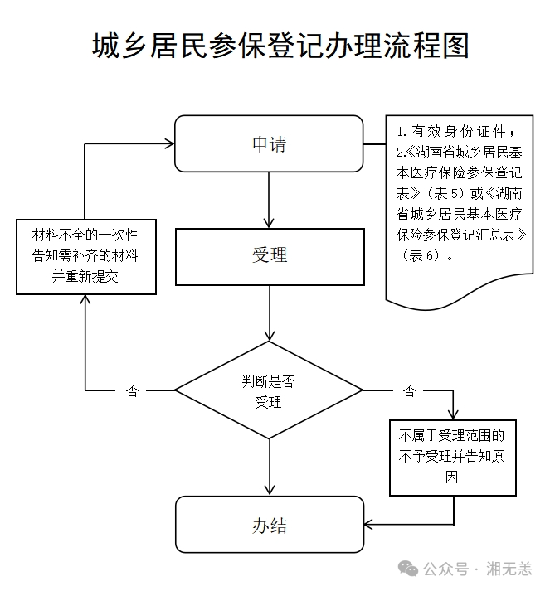

湖南省城乡居民基本医疗保险
参保登记表

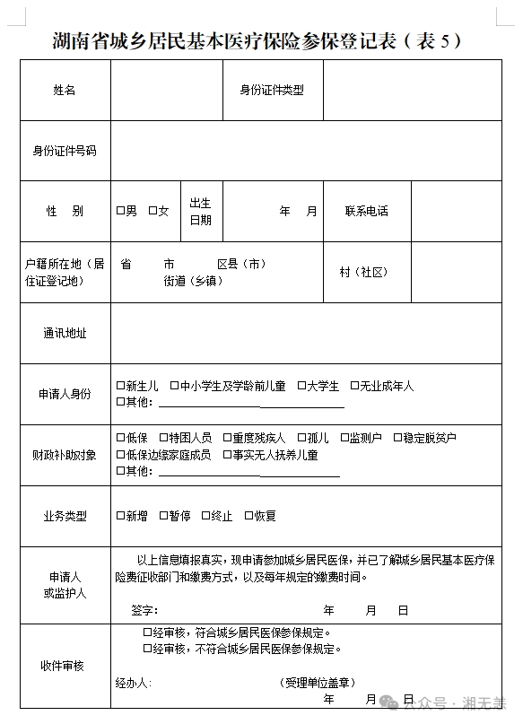

湖南省城乡居民基本医疗保险
参保登记汇总表

